Муниципальное автономное общеобразовательное учреждение
МАОУ Петелинская СОШ филиал Коктюльская СОШ
структурное подразделение д/сад «Березка»
627046, Тюменская область, Ялуторовский район, с. Коктюль, ул. Школьная 13, тел.8(34535) 96-197
koktul_school@inbox.ru

В детском саду состоялась акция « Дети за чистоту на планете».
Дети с радостью принимали участие в уборке территории.

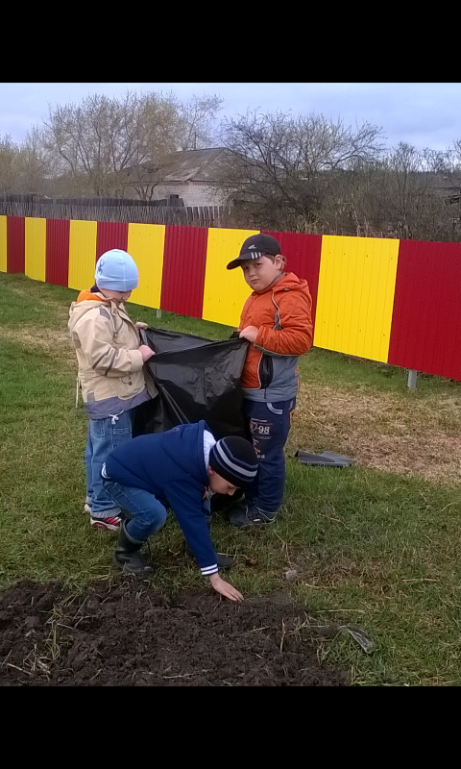

С лозунгом «Очистим нашу планету от мусора»!

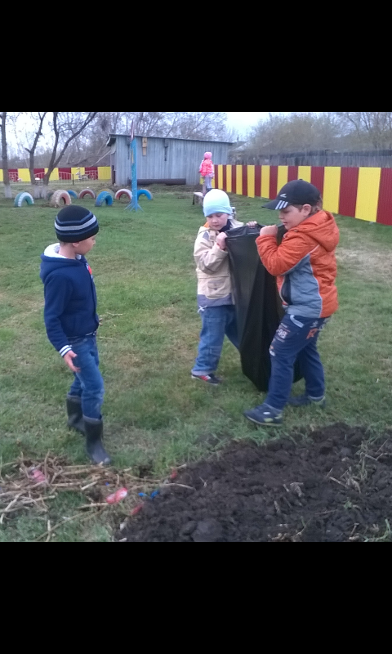

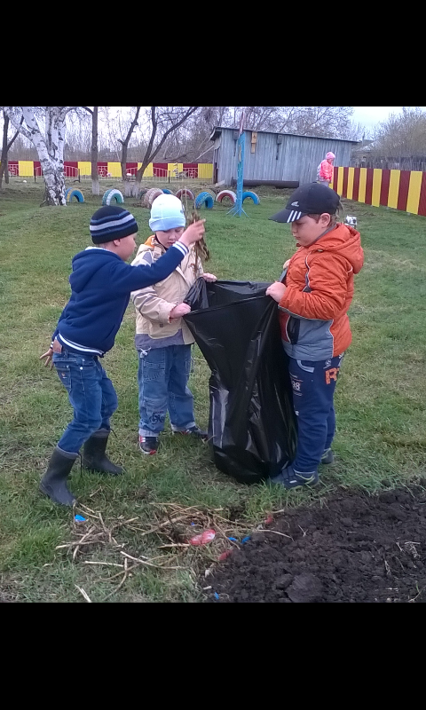

Высказывание детей на вопрос «для чего нужно красить деревья»?
----Поможем деревьям быть красивыми и сохранить свой ствол

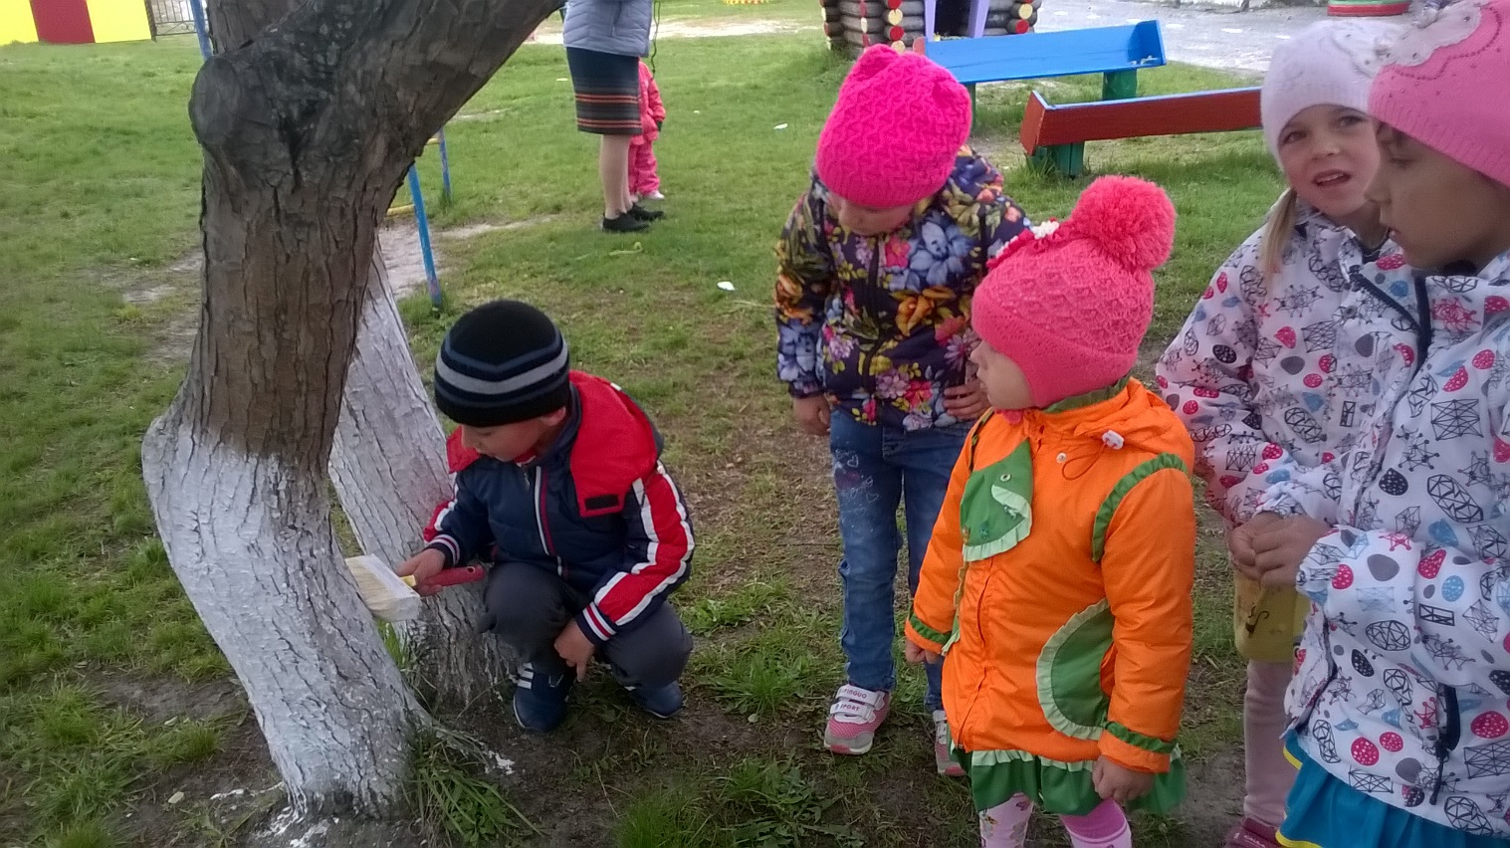

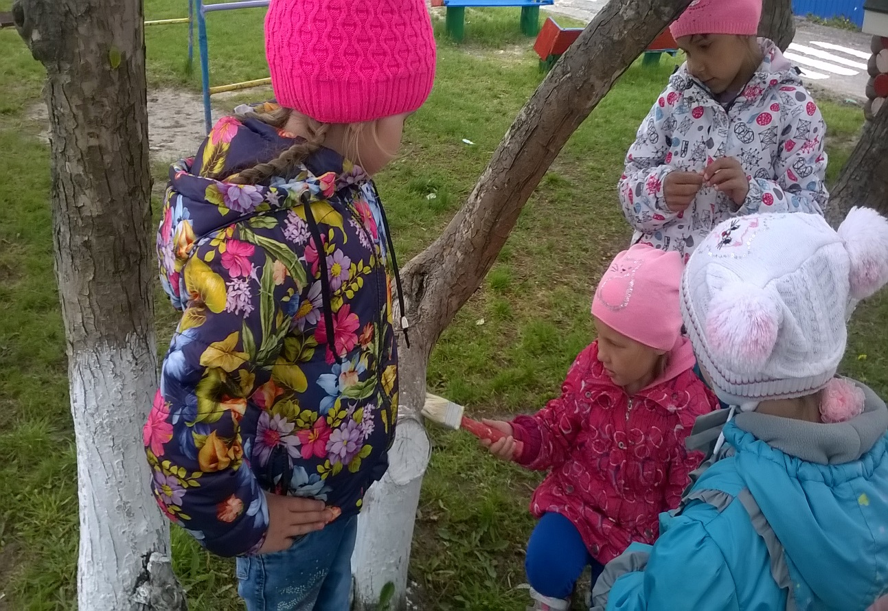

Дети рисовали рисунки, проявляли свою фантазию, рисунок Полковниковой Василисы под названием «Вот такой должна быть чистая природа»

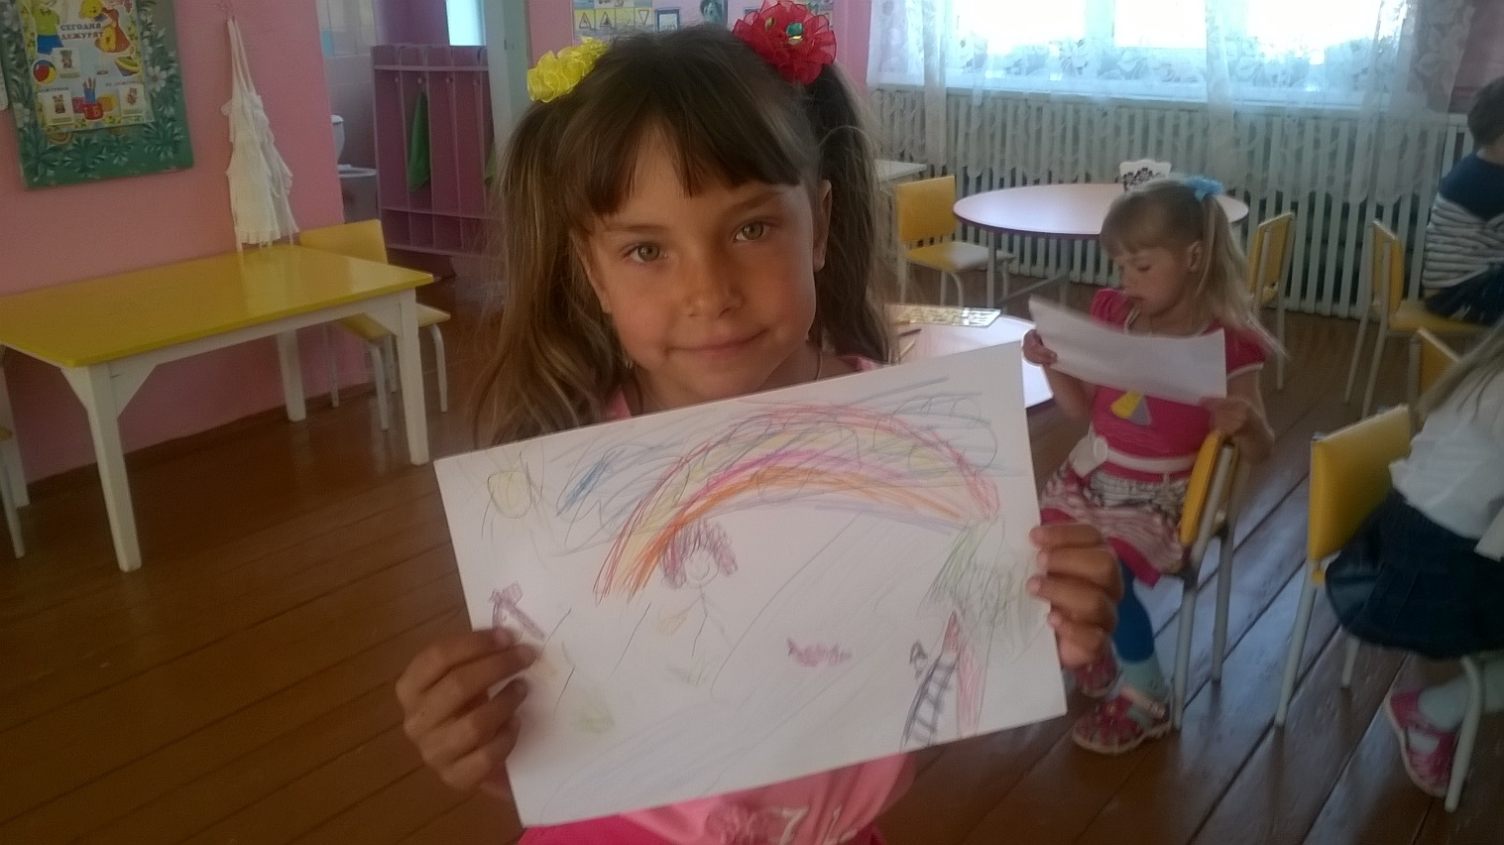

Детям были предложены раскраски, и они проявили свою фантазию каждый по разному.
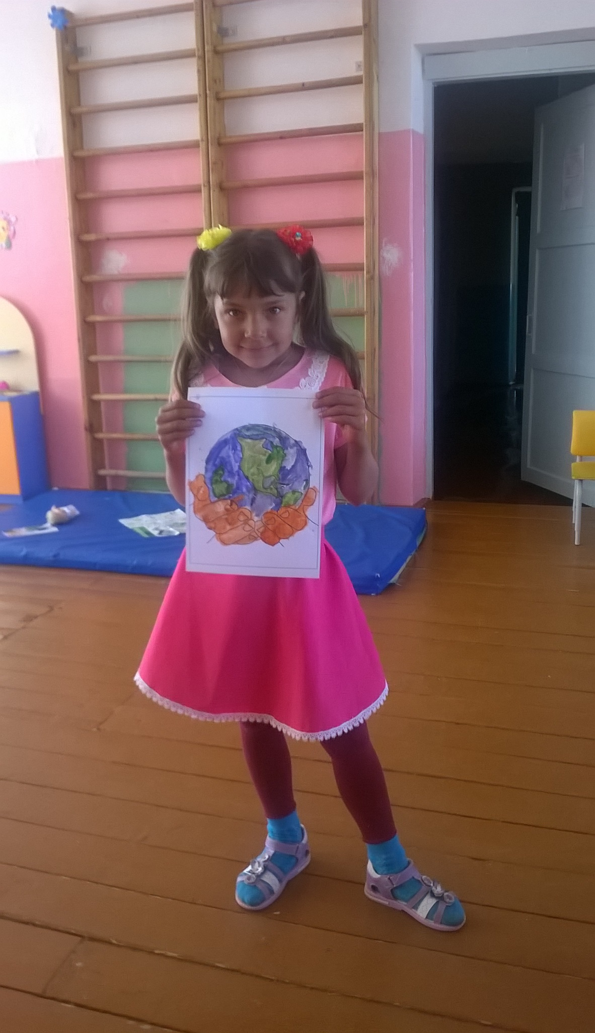

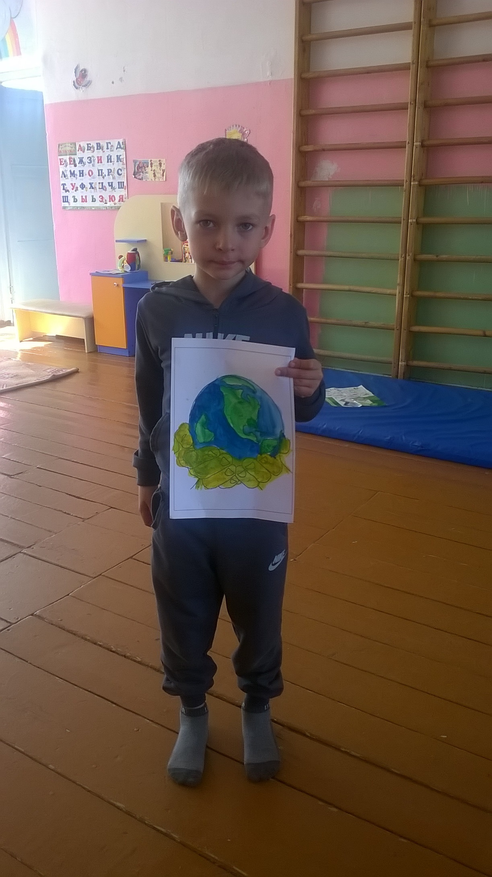

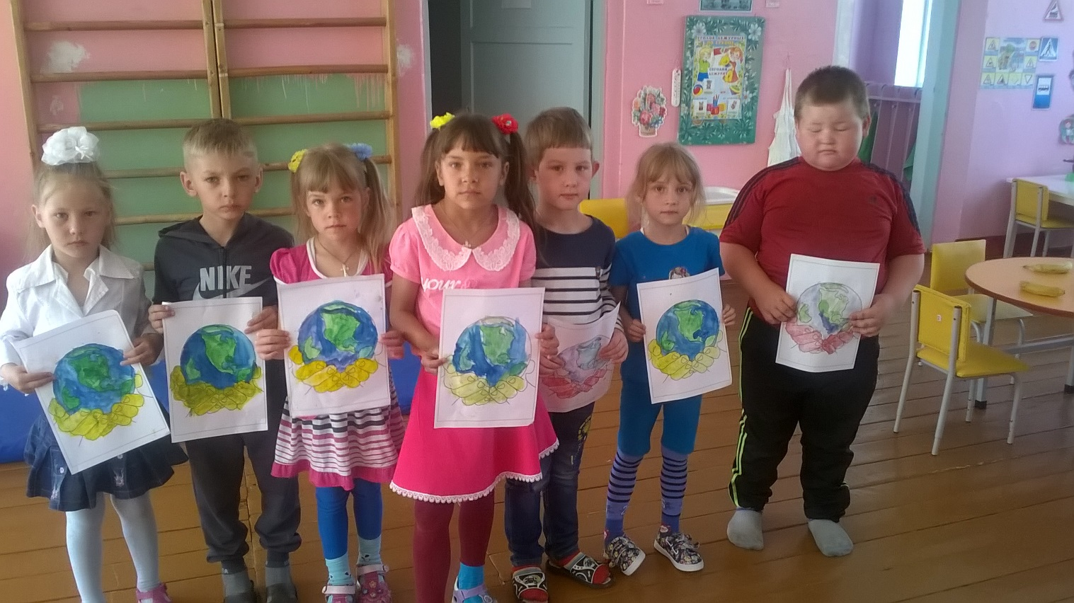

Наши дети за чистоту на планете!!!!!!!

